Semaine du 1er au 5 octobre
Découverte du monde

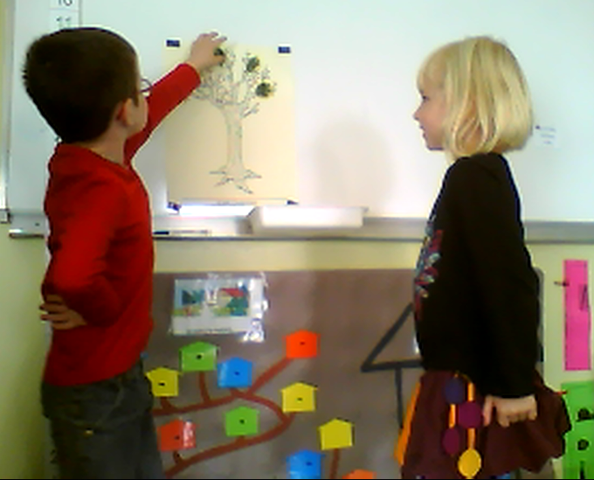
Approcher les quantités et les nombres GS
Les grands ont appris une nouvelle comptine pour l’automne.
4 feuilles sur un arbre. Le vent souffle. L’une s’envole. Il en reste 3.
3 feuilles sur un arbre. Le vent souffle. L’une s’envole. Il en reste 2.
2 feuilles sur un arbre. Le vent souffle. L’une s’envole. Il en reste 1.
1 feuille sur un arbre. Le vent souffle. L’une s’envole. Il n’en reste plus.

Les grands ont fabriqué une frise de la comptine avec de vraies feuilles séchées pour l’apprendre aux moyens.

Jeu des feuilles qui tombent :

1) On compte le nombre de feuilles sur l’arbre.
2) On ferme les yeux.
3) Marie fait tomber des feuilles de l’arbre.
4) On doit trouver combien de feuilles sont tombées.

On a fait d’autres activités autour des feuilles et des arbres pour apprendre à compter à l’endroit, à l’envers et à trouver les compléments à 4.
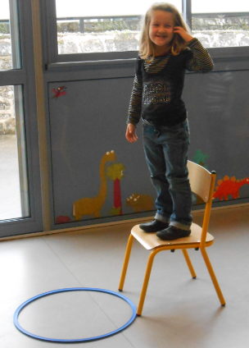
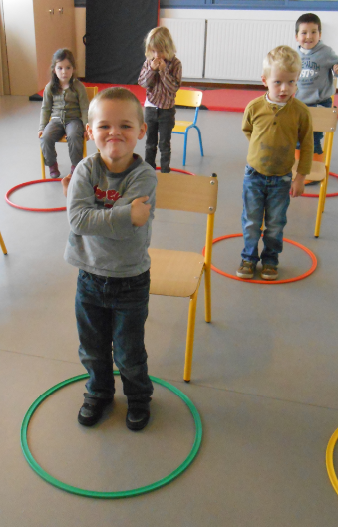
Se repérer dans l’espace GS et MS Compétence : Situer les objets par rapport à soi Agir et s’exprimer avec son corps
On a joué à Jacques a dit ou plutôt à la maîtresse a dit.
« La maîtresse a dit : Cachez vous sous la chaise. »
« La maîtresse a dit : Mettez vous sur la chaise. »
« La maîtresse a dit : Mettez vous devant le cerceau. »
« La maîtresse a dit : Mettez vous derrière le cerceau. »
« La maîtresse a dit : Mettez vous dans le cerceau. »
Ensuite les MS ont décris des photos avec le vocabulaire « sous, sur, devant, derrière. »
Approcher les quantités et les nombres et se repérer sur une piste MS
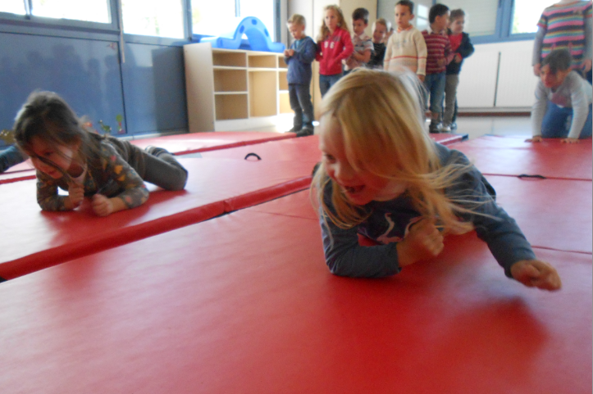
Après avoir tous joué à la course aux escargots grandeur nature, les MS ont joué sur un plateau avec de petits pions escargots.
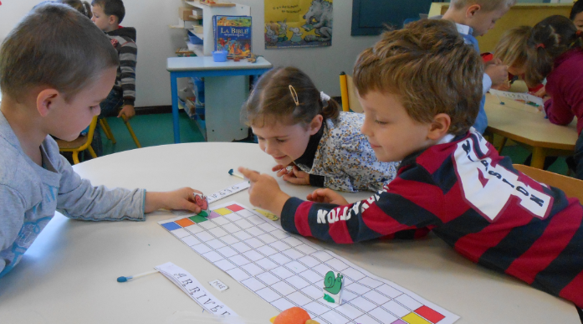

Découverte de l’écrit S’approprier le langage
Nous avons continué à lire plein de livres qui parlent d’escargots. Nous avons comparé les albums et les documentaires.

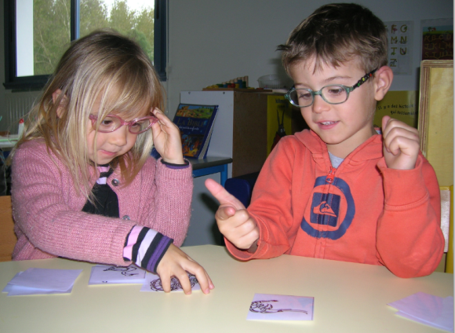
Nous avons recomposé le mot « escargot » avec des lettres prédécoupées. Les grands ont même essayé d’écrire le mot.
Nous avons associé des images à des mots que nous avons appris en classe.

Et puis nous avons décidé d’écrire l’histoire de notre propre escargot à la manière de l’album Le voyage de l’escargot.
Nous prenons aussi des photos pour illustrer notre histoire. Nous réutilisons le vocabulaire de l’album.
Nous continuerons à jouer les écrivains la semaine prochaine.

Les grands jouent à la bataille des animaux. Si le mot sur notre carte a plus de syllabes que celui du copain, on gagne.
Découverte du vivant
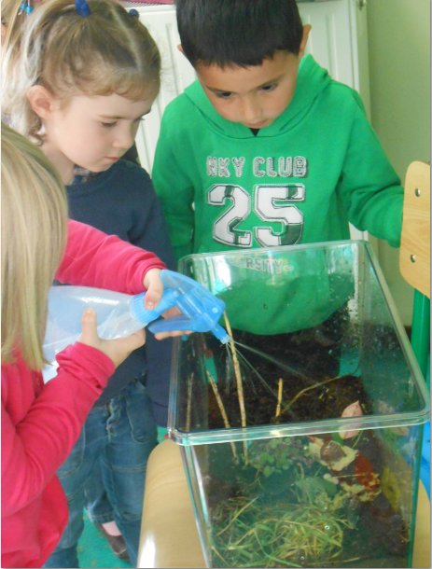
Nous nous occupons de nos escargots.
Tous les jours, il faut humidifier leur maison.
Nous avons essayé de leur donner plein de choses à manger.
Ils aiment certaines feuilles et la salade.
Par contre, ils n’aiment ni les cailloux, ni le chocolat, ni l’herbe, ni les bouts de bois.

